openGauss AI特性创新实践课



华为技术有限公司

# 关卡一、openGauss数据安装及基本操作

openGauss数据安装及基本操作, 作业提交任务如下：

任务一：数据库状态验证

1. 查询数据库状态成功截图

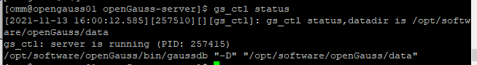

任务二：数据库服务进程验证

1. 查看数据库服务进程截图（包含数据库服务器的主机名）

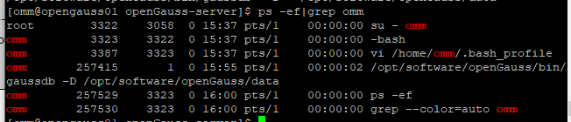

实验思考题：为什么需要通过源码编译，安装数据库？

因为在linux上运行的软件必须是二进制文件，拿到源码后，要获取其二进制文件可以通过gcc编译器，但是一个软件的源代码往往被封装在多个源文件中，此外这些文件有错综复杂的依赖关系，编译需要严格按照指定的顺序进行，这无疑增加了编译的难度。而使用make命令可以帮助我们简化编译过程

# 关卡二、openGauss数据导入及基本操作

任务一：数据初始化验证

1. 查询supplier表的行数，并将结果进行图：

select count(*) from supplier;;

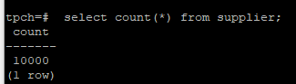

任务二：行存表与列存表执行效率对比

1. 2020年上半年litemall_orders行存表与litemall_orders_col列存表中的order_price的总和查询，并对比执行效率截图

select sum (order_price) from litemall_orders where add_date between '20200101' and '20200701';

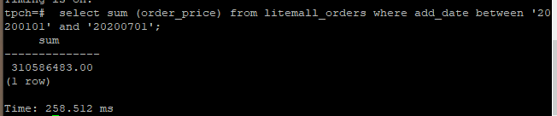

select sum (order_price) from litemall_orders_col where add_date between '20200101' and '20200701';

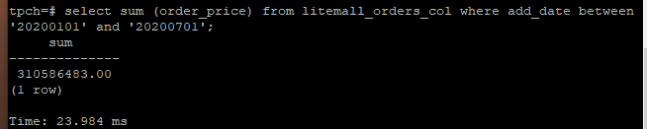

2. 2020年上半年litemall_orders行存表与litemall_orders_col列存表中的order_price的平均值查询，并对比执行效率截图

select avg (order_price) from litemall_orders where add_date between '20200101' and '20200701';

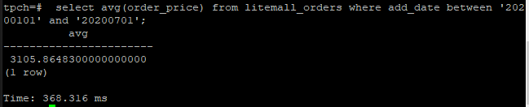

select avg (order_price) from litemall_orders_col where add_date between '20200101' and '20200701';

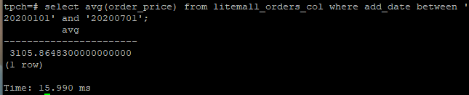

3. 查询litemall_orders行存表与litemall_orders_col列存表中order_id为6的order_price的值，并对比执行效率截图。

select order_price from litemall_orders where order_id=6;

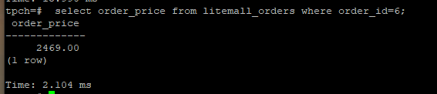

select order_price from litemall_orders_col where order_id=6;

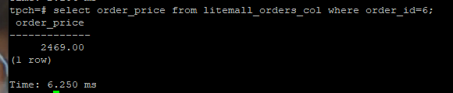

4. 将litemall_orders行存表与litemall_orders_col列存表中order_id为6的order_price修改为2468，并对比执行效率截图。

update litemall_orders set order_price=2468 where order_id=6;



update litemall_orders_col set order_price=2468 where order_id=6;



任务三：物化视图的使用

1. 创建物化视图所需要的表后，对表内容进行查询，对查询结果截图：

SELECT * FROM test_view;

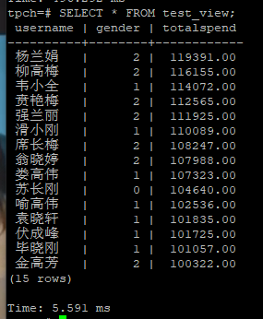

2. 使用物化视图统计人数，查询物化视图结果，将执行结果截图。

SELECT * FROM v_order;

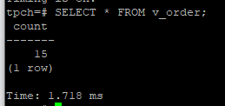

3. 对表进行操作后，刷新物化视图，查询物化视图结果，将执行结果截图。

SELECT * FROM v_order;

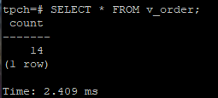

4. 创建增量物化视图，查询物化视图结果，将执行结果截图。

SELECT * FROM vi_order;

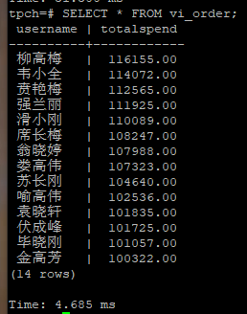

5. 对表进行操作后，刷新增量物化视图，查询物化视图结果，将执行结果截图。

SELECT * FROM vi_order;

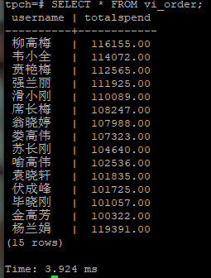

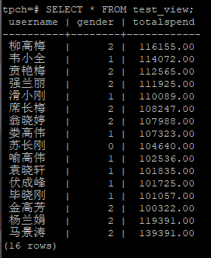

实践思考题1：行存表与列存表在执行相同的SQL语句时，为何执行的时间不同？在执行哪些类型SQL时，行存表效率更高？在执行哪些类型SQL时，列存表效率更高？

原因：数据的存储方式是不一样的，行存表是按行存的，列存表是按列存的。

行存表： 1、适用于数据如果频繁更新和频繁的少量数据的场景。 2、适用于点查询（返回记录少，基于索引的简单查询）或者增删改较多的场景

列存表： 1、适用于一次insert大批量数据，选择列存表。 2、适用于统计分析类查询

实践思考题2：全量物化视图与增量物化视图有哪些差别？

全量物化视图可以在对表完成多条sql操作、长时间操作后一次性完成刷新，而增量物化视图需要用户手动执行语句完成对物化视图在一段时间内的增量数据进行刷新。

# 关卡三、openGauss的AI4DB特性应用

任务一：使用X-Tuner进行参数优化

1. 执行TPCH脚本，获得测试时间，将执行结果截图：

gsql -d tpch -p 5432 -r -f /opt/software/tpch-kit/dbgen/queries/queries.sql > /opt/software/tpch-kit/dbgen/queries/queries01.log

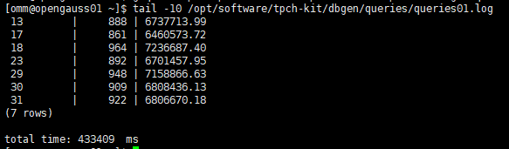

2. 使用root用户，执行X-Tuner进行参数建议优化，将执行结果截图

gs_xtuner recommend --db-name tpch --db-user omm --port 5432 --host 127.0.0.1 --host-user omm

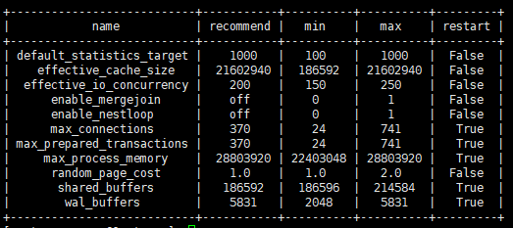

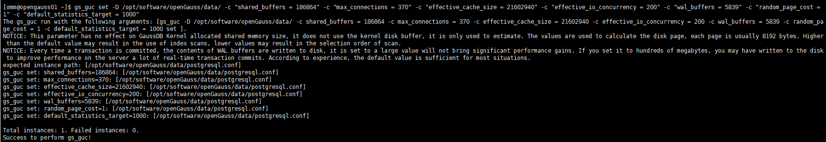

3.重启完成后，获取参数值：

cd /opt/software/openGauss/data

cat postgresql.conf|grep -E 'shared_buffers|max_connections|effective_cache_size|effective_io_concurrency|wal_buffers|random_page_cost|default_statistics_target'

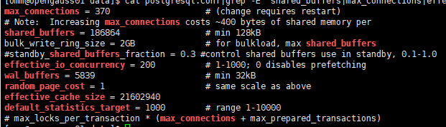

任务二：使用Index-advisor对select 查询语句进行优化，并通过对比执行计划，得到优化前后的不同。

1. 使用explain，对查询2020年3月订单表收入并进行排序的SQL加以分析，将结果截图。

EXPLAIN

SELECT ad.province AS province, SUM(o.actual_price) AS GMV

FROM litemall_orders o,

address_dimension ad,

date_dimension dd

WHERE o.address_key = ad.address_key

AND o.add_date = dd.date_key

AND dd.year = 2020

AND dd.month = 3

GROUP BY ad.province

ORDER BY SUM(o.actual_price) DESC;

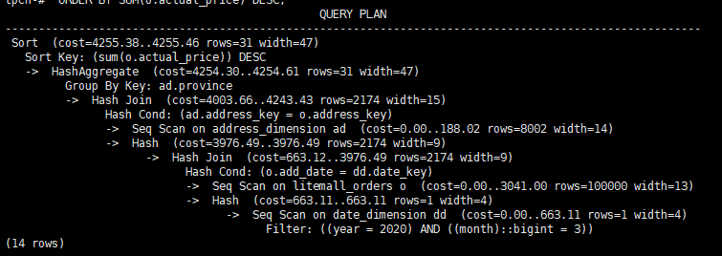

2. 使用索引推荐功能，对查询语句进行推荐，将执行结果截图。

select * from gs_index_advise('

SELECT ad.province AS province, SUM(o.actual_price) AS GMV

FROM litemall_orders o,

address_dimension ad,

date_dimension dd

WHERE o.address_key = ad.address_key

AND o.add_date = dd.date_key

AND dd.year = 2020

AND dd.month = 3

GROUP BY ad.province

ORDER BY SUM(o.actual_price) DESC');

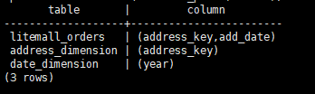

3. 查看创建的虚拟索引列，将执行结果截图。

select * from hypopg_display_index();

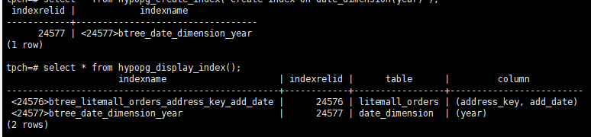

4. 获取索引虚拟列大小结果（单位为：字节），将执行结果截图。

select * from hypopg_estimate_size(24576);

select * from hypopg_estimate_size(24577);

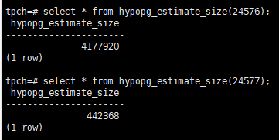

5.再次使用explain，对该SQL加以分析，将执行结果截图。

EXPLAIN

SELECT ad.province AS province, SUM(o.actual_price) AS GMV

FROM litemall_orders o,

address_dimension ad,

date_dimension dd

WHERE o.address_key = ad.address_key

AND o.add_date = dd.date_key

AND dd.year = 2020

AND dd.month = 3

GROUP BY ad.province

ORDER BY SUM(o.actual_price) DESC;

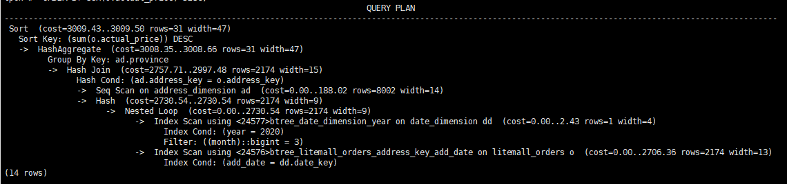

6. 删除某一个索引虚拟列，将执行结果截图。

select * from hypopg_drop_index(24576);

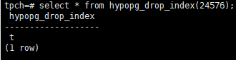

7. 删除某一个索引虚拟列，将执行结果截图。

select * from hypopg_reset_index();

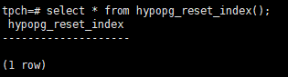

8. 查看索引虚拟列，将执行结果截图。

select * from hypopg_display_index();

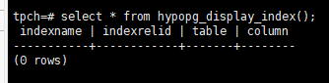

任务三：通过创建索引，对queries.sql中的SQL语句进行优化，并对比优化前后queries.sql执行的时间。

1. 重新执行queries.sql查询，将执行结果截图：

gsql -d tpch -p 5432 -r -f /opt/software/tpch-kit/dbgen/queries/queries.sql > /opt/software/tpch-kit/dbgen/queries/queries02.log

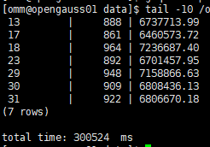

挑战一：进一步优化queries.sql中的查询语句，使得前后执行时间出现倍数级的提升。

1. 重新执行queries.sql查询，将执行结果截图：

gsql -d tpch -p 5432 -r -f /opt/software/tpch-kit/dbgen/queries/queries.sql > /opt/software/tpch-kit/dbgen/queries/queries03.log

第一次：

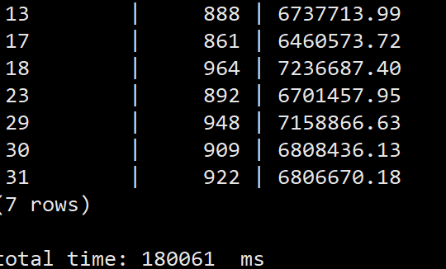

第二次：

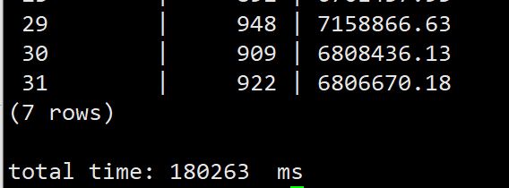

实践思考题1：根据X-Tuner给出的参数优化，在哪些参数上进行了优化，为何要对这些参数进行优化？

优化了在数据库连接池的最大数、共享缓存、效率、缓存容量等，因为这些参数是影响访问数据库速度的主要因素。

实践思考题2：索引的使用，对于执行SQL有什么好处？除了使用索引和参数外，还有哪些方面可以对数据库进行优化？

索引的好处：

1. 通过创建唯一性索引，可以保证数据库表中每一行数据的唯一性。
2. 可以大大加快 数据的检索速度，这也是创建索引的最主要的原因。
3. 可以加速表和表之间的连接，特别是在实现数据的参考完整性方面特别有意义。
4. 在使用分组和排序 子句进行数据检索时，同样可以显著减少查询中分组和排序的时间。
5. 通过使用索引，可以在查询的过程中，使用优化隐藏器，提高系统的性能。

优化：

1. 选取最适用的字段属性
2. 使用连接（JOIN）来代替子查询(Sub-Queries)
3. 使用联合(UNION)来代替手动创建的临时表

# 关卡四、openGauss的DB4AI特性应用

任务一：在gs_model_warehouse系统表中查看训练后的模型信息，将执行结果截图：

postgres=# SELECT * FROM gs_model_warehouse WHERE modelname = 'house_binary_classifier';

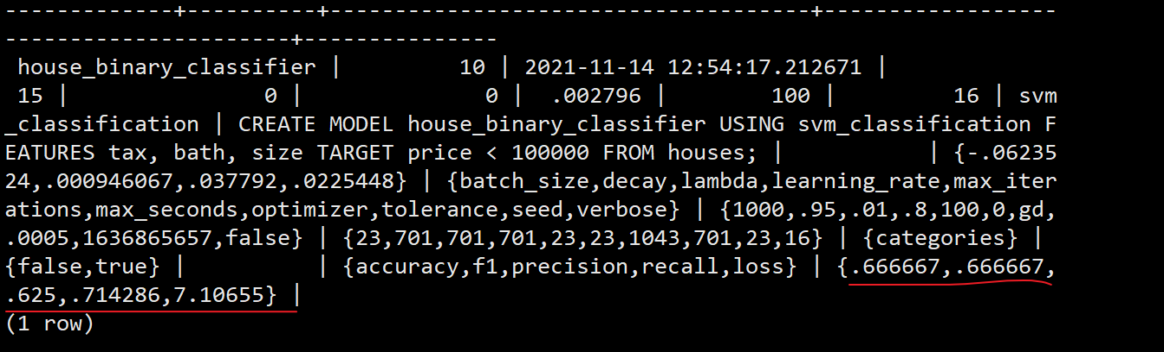

任务二：观察新模型的信息，将执行结果截图。

postgres=# SELECT * FROM gs_model_warehouse WHERE modelname = 'house_binary_classifier';

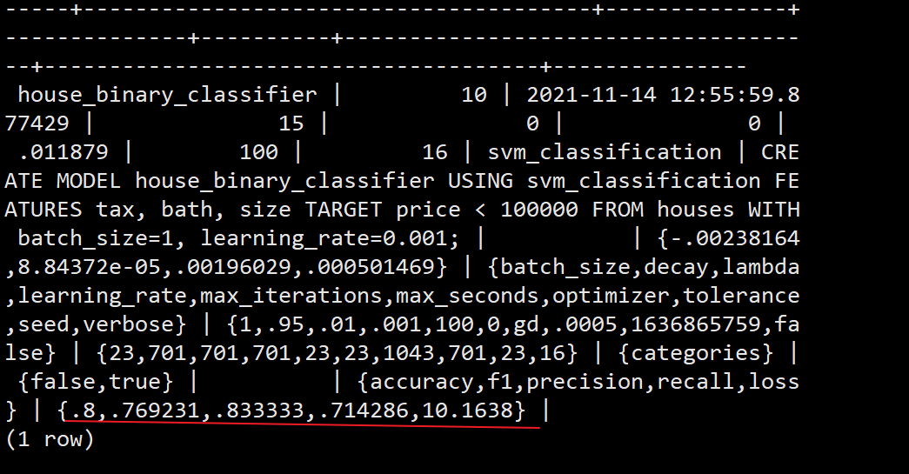

任务三：利用训练好的逻辑回归模型预测数据，并与SVM算法进行比较，将执行结果截图。

postgres=# SELECT tax, bath, size, price, price < 100000 AS price_actual, PREDICT BY house_binary_classifier (FEATURES tax, bath, size) AS price_svm_pred, PREDICT BY house_logistic_classifier (FEATURES tax, bath, size) AS price_logistic_pred FROM houses;

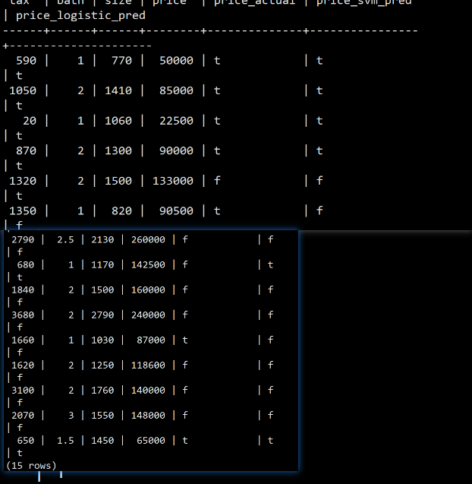

实践思考题1：分类模型与回归模型有何不同？

它们的适用场景不同，分类模型适用于离散变量预测，回归模型适用于连续变量预测

实践思考题2：什么是SVM算法？

SVM它是一个二元分类算法，线性分类和非线性分类都支持。 经过演进，现在也可以支持多元分类，同时经过扩展，也能应用于回归问题。 感知机的模型就是尝试找到一条直线，能够把二元数据隔离开。

实践思考题3：分类问题有哪些评价指标，请分别说明他们的含义？

1.准确率：对于给定的测试数据集，分类器正确分类的样本数与总样本数之比

2.精确率：检索出相关文档数与检索出的文档总数的比率,，衡量的是检索系统的查准率

3.召回率：检索出的相关文档数和文档库中所有的相关文档数的比率，衡量的是检索系统的查全率

4.F1值：为了能够评价不同算法优劣，在Precision和Recall的基础上提出了F1值的概念，来对Precision和Recall进行整体评价

5.铰链损失：一般用来使“边缘最大化”,损失取值在0~1之间，0表示多分类模型分类完全准确，1表明完全不起作用

实践思考题4：回归问题有哪些评价指标，请分别说明他们的含义？

1.准确率：预测正确的结果占总样本的百分比

2.精确率：所有被预测为正的样本中实际为正的样本的概率

3.召回率：实际为正的样本中被预测为正样本的概率

4.F1分数：综合精确率和准确率得到的一个分数

5.铰链损失：一般用来使“边缘最大化”,损失取值在0~1之间，0表示多分类模型分类完全准确，1表明完全不起作用